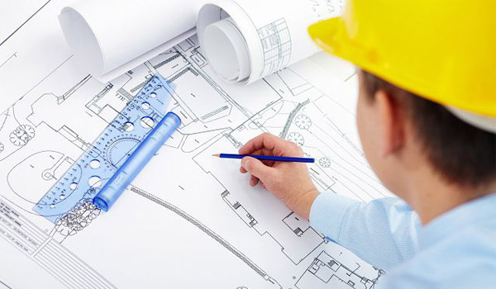
Управление Росреестра по Вологодской области: об основных ошибках кадастровых инженеров
Управление Росреестра по Вологодской области информирует жителей региона об основных ошибках, допускаемых кадастровыми инженерами при подготовке межевых, технических планов на объекты недвижимости. Напоминаем, что ошибки, совершенные кадастровыми инженерами при подготовке необходимых документов, являются препятствием для проведения кадастрового учета объектов недвижимости и регистрации прав на них.
Расскажем о самых распространённых и типичных ошибках, совершаемых кадастровыми инженерами.
1. Кадастровые инженеры не проводят обязательную процедуру согласования границ со смежными землепользователями либо такое согласование проводится с ненадлежащими лицами.
Местоположение границ земельных участков подлежит обязательному согласованию с лицами, обладающими смежными земельными участками на праве собственности, пожизненного наследуемого владения, постоянного (бессрочного) пользования, аренды. В согласовании местоположения границ вправе участвовать представители владельцев земельных участков при наличии нотариальной доверенности, а также законные представители.
Результат согласования местоположения границ оформляется кадастровым инженером в форме акта согласования, который представляет собой документ, в котором смежные землепользователи выражают согласие или несогласие с местоположением границ уточняемого земельного участка.
Отсутствие акта согласования является основанием для приостановления кадастрового учета.
2. Кадастровые инженеры при проведении межевания используют неактуальные сведения.
При межевании земельных участков кадастровыми инженерами используются устаревшие кадастровые планы территории, где содержатся неактуальные сведения о местоположении границ земельных участков. Кроме того, кадастровые инженеры не используют актуальные сведения о границах территориальных зон, охранных зонах с особыми условиями использования территории. Зачастую, застройка в пределах такой охранной зоны ограничена, строительство допускается с разрешения соответствующего органа (организации), в чьем ведении находится такая охранная зона. Для проведения качественных работ необходимо пользоваться актуальными сведениями из Единого государственного реестра недвижимости (ЕГРН). Информацию можно получить, обратившись в офисы МФЦ, либо на сайте Росреестра.
3. Кадастровые инженеры не включают в состав межевого плана документы, подтверждающие изменения технических характеристик объекта (площадь, конфигурация).
В данном случае речь идет об уточнении местоположения и площади ранее учтенного земельного участка, т.е. сведения о котором есть в ЕГРН, но с неточно описанными границами, т.к. процедура межевания не проводилась.
При межевании такого участка и подготовки межевого плана необходимо указать сведения о фактически расположенных на местности границах земельного участка. Подтвердить факт соответствия отраженных в межевом плане границ участка с ситуацией на местности возможно путем включения в состав межевого плана документов, подтверждающих право на земельный участок (ранее изготавливаемые чертежи к свидетельствам, отражающие контур участка и длины его сторон), либо документов, подтверждающих существующие границ на местности 15 и более лет (картографические материалы, фотопланы местности и т.д.). Включение в состав межевого плана таких документов является обязательным требованием, предъявляемым действующим законодательством к содержанию межевого плана. Не смотря на это, выявляются случаи, когда местоположение уточненных границ участка не подтверждается кадастровым инженером должным образом, включаются материалы аэрофотосъемки, не содержащие границ участка на местности. В данном случае у государственного регистратора отсутствует возможность подтвердить факт соответствия уточненных по результатам проведения кадастровых работ границ земельного участка прохождению таких границ на местности.
4. Отсутствие разрешительной документации на строительство жилых домов при составлении технического плана.
При составлении технического плана на жилой дом кадастровые инженеры зачастую забывают запросить документацию, содержащую разрешение на строительство дома, что также является препятствием для проведения кадастрового учёта жилого дома.
Учитывая большое количество жалоб граждан на действия кадастровых инженеров, а также значительное количество решений государственных регистраторов о приостановлении кадастрового учёта в связи с ошибками в документах, допускаемых кадастровыми инженерами, Управление Росреестра по Вологодской области призывает кадастровых инженеров более внимательно относиться к исполнению своих обязательств по договорам подряда на выполнение кадастровых работ.
Управление Росреестра по Вологодской области обращает внимание граждан на то, что сведения о кадастровых инженерах содержатся в государственном реестре кадастровых инженеров, размещённом на портале Росреестра в разделе «Электронные услуги и сервисы» во вкладке «Реестр кадастровых инженеров». С помощью этого электронного ресурса можно получить сведения о каждом кадастровом инженере, допущенном к работе по специальности, а также оценить качество его профессиональной деятельности.
Также полагаем необходимым отметить, что при заключении договора с кадастровым инженером желательно указать, что услуги по проведению кадастровых работ будут оплачены в полном объеме только после постановки объекта на кадастровый учет (либо снятие с кадастрового учета) и внесения необходимых данных в ЕГРН.

Пресс-служба Управления Росреестра по Вологодской области

